SKĄD SIĘ BIORĄ ZNIEKSZTAŁCENIA UŁOŻENIOWE GŁOWY?

Plagiocefalia i inne zniekształcenia ułożeniowe główki dziecka najczęściej powstają w wyniku przyjmowania przez dziecko tej samej pozycji oraz długiego leżenia i nacisku głowy dziecka na twardą powierzchnię materaca.

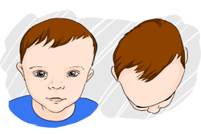

Plagiocefalia ułożeniowa- czyli „skośnogłowie” jest najczęściej występującym u niemowląt rodzajem deformacji czaszki. Czaszka niemowlaka jest bardzo miękka i plastyczna, co sprawia, że każdy długotrwały ucisk na małym jej obszarze może spowodować zniekształcenie. Przyczyną plagiocefalii może być również kręcz szyi, który występuje u około 85% dzieci z plagiocefalią. Dzieci z kręczem szyi posiadają jednostronnie skrócone mięśnie szyi i karku, które zmniejszają zakres ruchu główki w przeciwną stronę. W konsekwencji wybierają tylko jedną pozycję główki. Nawyk długotrwałego leżenia z główką na jednym boku może najczęściej skutkować widoczną asymetrią twarzy.
Spłaszczenie główki może również pojawić się już w łonie matki. Jego powodem może być nieprawidłowe ułożenie dziecka w macicy, niewystarczająca lub zbyt duża ilością płynu owodniowego, wady czy też nowotwory macicy, ciąża mnoga lub nadmierna masa płodu. W czasie samego porodu może także dojść do urazu powodującego zniekształcenie główki, na przykład w momencie przejścia przez wąski kanał rodny. Na deformację główki są narażone również wcześniaki, które spędzają w inkubatorze dużo czasu w jednej pozycji.

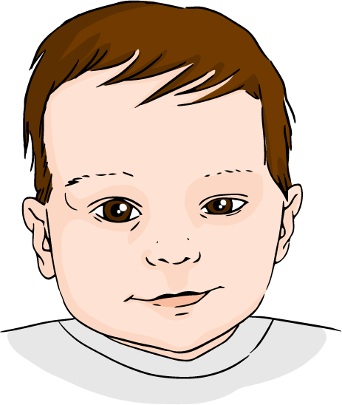

Plagiocefalia ułożeniowa pozostawiona bez leczenia może prowadzić do trwałej zmiany struktur zawartych w czaszce: mózg, oczy, kości policzkowe, zatoki, czoło, rozmieszczenie uszu, szczęki i nosa, a w konsekwencji zmiany te mogą rzutować na zaburzenia w obrębie całego ciała. Mogą pojawić się problemy z żuciem, jedzeniem oraz wzrokiem.
Jak zapobiegać zniekształceniom główki od pierwszych dni życia:
- podchodź do dziecka raz z jednej raz z drugiej strony;
- pilnuj aby maluszek spał z główką ułożoną raz na jednym, raz na drugim boku;
- pamiętaj o zabawach w symetrii;
- dbaj o przyjazną pielęgnację;
- staraj się unikać układania niemowlęcia w pozycji półleżącej, w bujaczku i nie stosujemy poduszek, po to aby maluszek mógł z łatwością obracać główkę z jednego boku na drugi;
- bawiąc się , stopniowo dąż do tego by dziecko osiągnęło linię środkową ciała-również wzrokiem;
- jeśli dziecko preferyje bardziej jedną stronę zwracam uwagę czy nie ma potej stronie rzeczy, które przykuwają jego uwagę;
- jeśli zauważasz asymetrię zwróć się do specjalisty dziecięcego.

Źródło: https://headcare.co/
www.mamafizjotrerapeuta.pl

